Test 10

- NOM :…………………… PRENOM :………………………….. 6ème

NOTE : | OBSERVATIONS :

EXERCICE 1 (2 pts)
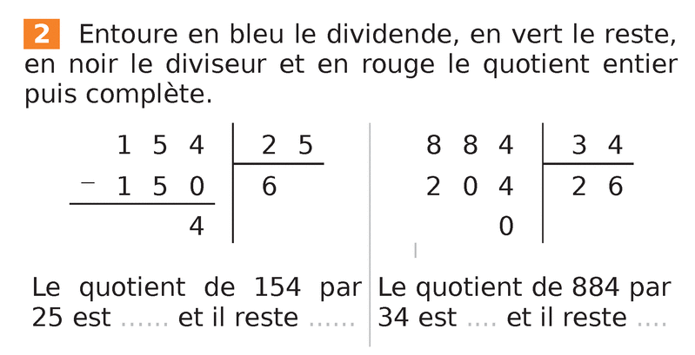
EXERCICE 2 (3 pts)

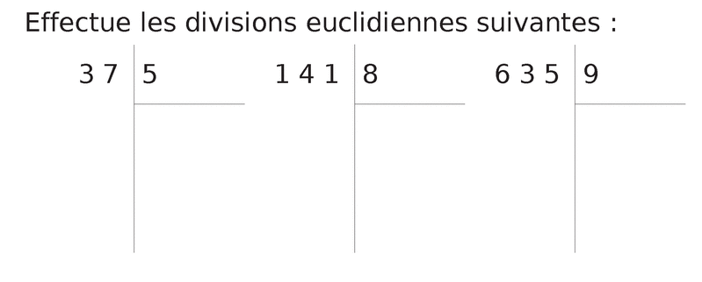
Complète alors les égalités suivantes :

37 = ....... x ......+....... 141 = ................. + ...... 635 = ................................

EXERCICE 3 (3 pts)
Pour faire tes calculs :
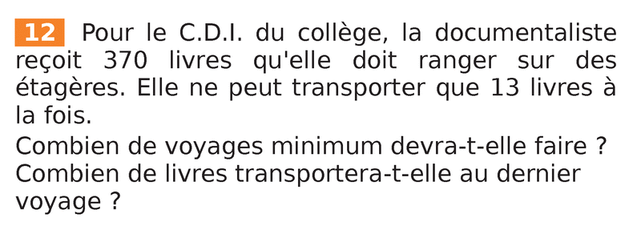
................................................................................
................................................................................
................................................................................

EXERCICE 4 (2 pts)

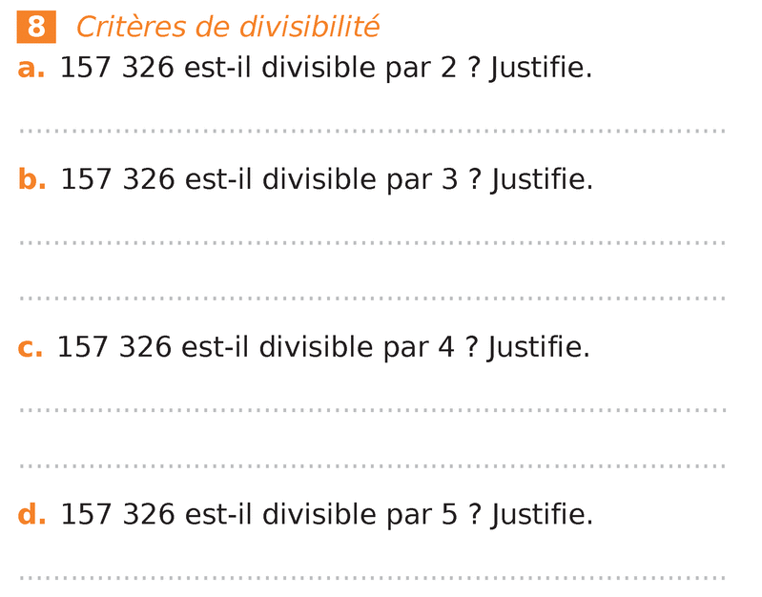

BON COURAGE !

